技术培训教材系列 编号：007

七 号 共 路 信 令 系 统
( 南 研 所 内 部 使 用 )

编 制 ：倪 明 洪 钧
时 间：1998年10月20日

深 圳 市 中 兴 通 讯 股 份 有 限 公 司

七号共路信令系统

1 概述

1.1 七号信令的优点
和随路信令相比较，作为更适合于数字通信网的七号信令，具有以下显著优点：
－信道利用率高。一条七号链路理论上可以为数以万计的话路提供服务，即使充分考虑冗余量之后，所服务的话路数目仍可以达到2000到3000条左右。与之形成鲜明对比的是，随路信令中，一个复帧（含16帧）的15个TS16时隙（首帧的TS16用于复帧同步）仅能传送480（16*30）条话路的信息。
－传递速度快。七号信令直接采用数字形式传送信息，4个比特就能表示一位数字，大大优于随路信令。
－信令容量大。七号信令采用消息形式传送信令，编码十分灵活；消息最大长度为272个字节，内容也非常丰富，是随路信令所不能比拟的。
－应用范围广。七号信令不但可以传送传统的电路接续信令，还可传送各种与电路无关的管理、维护和查询等信息，是ISDN、移动通信和智能网等业务的基础。
－由于信令网和通信网相分离，便于运行维护管理。
－技术规范可以方便地扩充，可适应未来信息技术和未知业务发展的要求。

1.2 七号信令的系统结构
七号信令的通用性决定了整个系统必然包含着许多不同的应用功能，而且结构上应该能够灵活扩展，因此它的一个重要特点就是采用模块化功能结构，以实现一个框架内多种应用的并存。任何一种具体应用都只用到系统的一个子集。
具体地说，七号信令可分为四个功能级：消息传递部分（MTP）分为三级，各个用户部分（UP）并列于第四级，如图1所示。其中缩写词意义如下：
MTP――消息传递部分（Message Transfer Part）
SCCP――信令连接控制部分（Signalling Connection Control Part）
TUP――电话用户部分（Telephone User Part）
ISUP――ISDN用户部分（ISDN User Part）
TCAP――事务能力应用部分（Transaction Capability Application Part）
OMAP――操作维护应用部分（Operation and Maintenance Application Part）
MAP――移动应用部分（Mobile Application Part）
INAP――智能网应用规程（Intelligent Network Application Protocol）

OMAP
MAP
INAP
TCAP
SCCP
MTP
ISUP
TUP

图1 七 号 信 令 的 系 统 结 构

1.3 七号信令的消息格式
七号信令共有三种信号单元：消息信号单元（MSU－Message Signal Unit）、链路状态信号单元（LSSU－Link Status Signal Unit）和填充信号单元（FISU－Fill-In Signal Unit）。其中MSU是真正携带消息的信号单元，消息包含在SIF和SIO字段中；LSSU是传送链路状态的信号单元，链路状态由SF字段指示；FISU是不含任何信息的空信号，作用是在网络节点无信息需要传送时使链路保持通信状态并对对方发来的消息进行证实。
三种信号单元的格式如图2：

F CK SIF SIO LI FIB FSN BIB BSN F

8 16 n×8(n>1) 8 2 6 1 7 1 7 8
(a) MSU格式

F CK SF LI FIB FSN BIB BSN F

8 16 8或16 2 6 1 7 1 7 8
(b) LSSU格式

F CK LI FIB FSN BIB BSN F

8 16 2 6 1 7 1 7 8
(c) FISU格式

图2 七号信令的消息格式

三种信号单元可以很容易地通过单元长度加以区分：MSU在两个F字段间的长度不小于8个八位位组，LSSU为6－7个八位位组，FISU则为5个八位位组。
信号单元中各个字段的含义是：
- F信号单元定界标志。码型为01111110，它既表示前一个单元的结束，也表示后一个单元的开始。
- CK检错码。用以检测信号单元在传输过程中可能产生的误码。
- LI信号单元长度指示码。用以指示LI和CK之间（不包括它们自身）的八位位组数目。对MSU，LI>2，对LSSU，LI=1或2，对FISU，LI＝0。
- SIO业务指示八位位组。只用于MSU，指示消息类别和网络类型。SIO又分为两个子字段：低四比特的SI（业务指示语，指示消息类别）和高四比特的SSF（子业务字段，指示网络类型）。
- SIF信令信息字段。包括用户实际发送的信息内容。它由两部分组成：标记和信号信息。后者由具体用户部分决定，前者包括DPC（目的信令点编码）、OPC（源信令点编码）和SLS（信令链路选择码）。
- SF状态字段。只用于LSSU，指示链路状态，由第二级生成。
- FSN/FIB和BSN/BIB信号单元序号和重发指示位。
－FSN前向序号，即本消息的顺序号，按模128编码。
－FIB前向重发指示位，反转则指示本端开始重发消息。
－BSN后向序号，向对方指示序号直至BSN的所有消息已正确无误地收到。
－BIB后向重发指示位，反转则指示对方从BSN＋1开始重发消息。

1.4 七号信令的未来发展
七号信令的未来发展主要集中在两个方面：宽带综合业务数字网（B-ISDN）和智能网（IN）。这两者又是有着密切联系的，它们将对七号信令的传递部分和用户部分提出新的要求。
IN的概念是80年代中期美国Bell实验室首先提出的，目前已成为电信界的研究热点和电信网的发展方向。它的基本思想是将业务控制功能与业务交换功能相分离，前者由交换机转移到网络中去，由SCP（业务控制点，实际上就是大容量分布式数据库）完成，后者由SSP（业务交换点，指现有电信网中的程控交换节点）完成。采用这种新型网络结构的目的是快速灵活地创建新业务，满足市场需求。
智能网实现的关键技术在于开发能够在SSP和SCP之间快速而可靠地传送电路无关的控制信息的信令系统。这一系统就是七号信令系统中的TCAP。
智能网应用环境对七号信令的发展提出了下列要求：
－ 智能网也应该是一个OSI系统，因此支撑智能网的TCAP协议需要进一步完善，使之不仅仅能为MTP＋SCCP支持，而且应该为任何OSI网络层协议所支持。
－ 目前七号信令的TCAP仅实现了TC的一部分功能（相当于OSI的第七层），为了适应未来新业务的可能需要，应研究制定TC的ISP（Intermediate Service Part，相当于OSI的4－6层功能）协议。
－ SCCP协议（包括其管理过程）尚需完善，使之能与MTP一起提供完备的OSI网络层功能。

随着宽带业务的不断出现，B-ISDN已成为下个世纪通信发展的重要方向。它以信元为通信基本单位，以光纤作为传输媒介，采用ATM交换和传输技术。它要求信道带宽能根据业务需要动态分配，多点多媒体通信可以中途插入或分离，因此其接续控制远比N-ISDN复杂，需要将呼叫控制和接续控制分开，前者为端到端控制，后者为逐段控制。
为了适应B-ISDN的要求，七号信令的进一步研究发展方向包括：
－由现有ISUP出发，从概念上将呼叫控制和接续控制分离，研制新的协议ISCP（ISDN信令控制部分），它既是B-ISDN的网络信令协议，又是B-ISDN的接入信令协议。
－考虑到上述协议和现有协议差距较大，作为过渡，应先制定适合于ATM通信网使用的宽带信令协议，这就是现在已经有的B-ISUP（网络协议）和DSS2（接入协议）。
－研究适合B-ISDN应用的信令传递协议，这一工作目前尚未完成。一般地说，MTP第一级由B-ISDN模型中的物理层取代，第二级由ATM层和信令ATM适配层取代，MTP第三级和SCCP由新的MTP第三级实现。这是七号信令研究的一个重要方面。

2 信 令 数 据 链 路（MTP 第 一 级）
信 令 数 据 链 路 是 No.7共 路 信 令 系 统 的 第 一 级 功 能 。 第 一 级 功 能 定 义 了 信 令 数 据 的 物 理 、 电 气 和 功 能 特 性 ， 并 规 定 与 数 据 链 路 连 接 的 方 法 。 信 令 数 据 链 路 是 一 条 信 令 的 双 向 传 输 通 路 ， 由 两 条 传 输 方 向 相 反 和 数 据 速 率 相 同 的 数 据 信 道 组 成 。 No.7信 令 系 统 最 适 合 于 数 字 通 信 网 ， 信 令 数 据 链 路 通 常 是 64Kbit/s的 数 字 通 路 ， 但 也 用 于 具 有 调 制 解 调 器 的 模 拟 链 路 。
一 、 信 令 数 据 链 路 的 接 入
作 为 第 一 级 功 能 的 信 令 数 据 链 路 要 与 数 字 程 控 交 换 机 中 的 第 二 级 功 能 相 连 接 ， 可 以 通 过 数 字 交 换 网 络 或 接 口 设 备 而 接 入 ， 分 别 如 下 图 3(a)、 (b)所 示 。
通 过 程 控 交 换 机 中 的 数 字 交 换 网 络 接 入 的 信 令 数 据 链 路 只 能 是 数 字 的 信 令 数 据 链 路 。 在 数 字 交 换 网 络 可 以 建 立 半 固 定 通 路 ， 从 而 可 以 便 于 实 现 信 令 数 据 链 路 或 信 令 终 端 (第 二 级 )的 自 动 分 配 。
数 据 信 道
数 字
交 换 级
数 字
交 换 级
第 二 级
第 二 级
传 输 信 道
(数 字 的 )
传 输 信 道
传 输 链 路
数据信道
第一级信号数据链路 (数字的 )

- 经 过 数 字 交 换 级 的 数 字 信 号 数 据 链 路

数 据 信 道
接 口
功 能
接 口
功 能
第 二 级
第 二 级
传 输 信 道

传 输 信 道
传 输 链 路
数据信道
第一级信号数据链路(数字的或模拟的)

- 经 过 接 口 设 备 的 数 字 信 号 数 据 链 路

图3 信令数据链路的接入

二 、 信 令 数 据 链 路 的 接 口 要 求
1、 数 字 的 信 令 数 据 链 路 接 口
数 字 的 信 令 数 据 链 路 通 过 数 字 交 换 网 络 或 接 口 设 备 (时 隙 接 入 设 备 )的 接 口 连 接 方 式 下 图 4(a)、 (b)所 示 。
信 令 终 端
数 字 交
换 网 络
C
(a)
半 固 定 连 接
多 路 复 用
传 输 链 路

接 口
设 备
C
(b)
其 他 信 道
多 路 复 用
传 输 链 路
B
A
信 令 终 端
复 用
设 备

图 4 数 字 信 令 数 据 链 路 的 接 口 方 式

(1) 从 2048Kbit/s的 数 字 通 路 中 获 得 信 令 数 据 链 路
从 2048Kbit/s的 数 字 通 路 中 获 得 信 令 数 据 链 路 时 ， 标 准 的 信 道 时 隙 为 第 16时 隙 ， 当 时 隙 16不 能 用 时 ， 可 用 其 他 任 一 时 隙 ， 信 令 比 特 率 64Kbit/s。 图 4(a)或 (b)中 C点 规 定 的 接 口 要 求 中 ， 电 特 性 要 符 合 CCITT建 议 G.703， 其 他 方 面 如 帧 结 构 要 符 合 G732和 G.734建 议 。

(2) 从 8448Kbit/s的 数 字 通 路 中 获 得 信 令 数 据 链 路
从8448Kbit/s的 数 字 通 路 中 获 得 信 令 数 据 链 路 时 ， 标 准 的 信 令 信 道 时 隙 为 第 67时 隙 至 70时 隙 (按 优 先 级 下 降 的 次 序 选 用 )， 当 这 些 时 隙 不 能 用 时 ， 也 可 选 用 任 一 其 他 的 64Kbit/s的 信 道 时 隙 。 在 C点 规 定 的 接 口 要 求 中 ， 电 特 性 也 要 符 合 G.744和 G.746建 议 。
- 模 拟 的 信 令 数 据 链 路 接 口
模 拟 的 信 令 数 据 链 路 只 能 采 用 如 图 4(b)所 示 的 接 口 连 接 方 式 ， 可 采 用 4.8kbit/s的 速 率 。 B点 的 接 口 要 求 应 符 合 CCITT建 议 V.27和 V.27bit/s调 制 解 调 器 规 定 的 有 关 要 求 。

3 信 令 链 路 功 能（MTP 第 二 级）
信 令 链 路 功 能 作 为 第 二 级 的 信 令 链 路 控 制 ， 与 第 一 级 的 信 令 数 据 链 路 共 同 保 证 在 直 联 的 两 个 信 令 点 之 间 ， 提 供 可 靠 的 传 送 信 号 消 息 的 信 令 链 路 。 以 下 详 细 叙 述 第 二 级 的 基 本 功 能。

3.1 信 号 单 元 定 界
标 志 一 个 信 号 单 元 的 开 始 和 结 束 ， 也 就 是 要 从 信 令 数 据 链 路 的 比 特 流 中 识 别 出 一 个 个 的 信 号 单 元 。
采 用 标 志 码 01111110作 为 信 号 单 元 的 开 始 和 结 束 。 在 接 收 时 ， 要 检 测 标 志 码 的 出 现 ； 在 发 送 时 ， 要 产 生 标 志 码 。
为 了 信 号 单 元 能 正 确 定 界 ， 必 须 保 证 在 信 号 单 元 的 其 他 部 分 不 出 现 这 种 码 型 。 为 此 ， 发 送 部 分 要 执 行 插 0操 作 ， 即 在 5个 连 1 后 插 入 “ 0” ， 接 收 部 分 要 执 行 删 0操 作 ， 即 将 5个 连 1之 后 的 一 个 0删 除 。

3.2 信 号 单 元 定 位
判 别 开 通 业 务 的 信 令 链 路 是 否 失 去 定 位 ， 若 失 去 定 位 即 转 入 信 号 单 元 差 错 率 监 视 过 程 。
在 正 常 情 况 下 ， 信 号 单 元 长 度 有 一 定 限 制 且 为 8比 特 的 整 数 倍 ， 而 且 在 删 0之 前 不 应 出 现 大 于 6个 连 1。 若 不 符 合 以 上 情 况 ， 就 认 为 失 去 定 位 ， 要 舍 弃 所 收 到 的 信 号 单 元 ， 并 由 信 号 单 元 差 错 率 监 视 过 程 进 行 统 计 。

3.3 差 错 检 测
作 用 是 判 别 信 号 单 元 中 的 比 特 流 在 传 送 过 程 中 是 否 出 错 。
由 于 传 输 信 道 存 在 噪 声 ， 瞬 断 等 干 扰 会 使 信 令 信 息 发 生 差 错 ， 为 保 证 服 务 质 量 ， 必 须 采 用 差 错 控 制 措 施 。 差 错 控 制 包 括 差 错 检 测 与 差 错 校 正 两 个 方 面 。
为 了 要 能 对 脉 冲 和 瞬 断 干 扰 造 成 的 突 发 性 差 错 有 较 高 的 检 错 能 力 ， CCITT采 用 循 环 码 的 检 错 方 法 。

3.4 差 错 校 正
作 用 是 出 现 差 错 后 重 新 获 得 正 确 的 信 号 单 元 。 No.7信 令 方 式 采 用 重 发 纠 错 ， 即 在 接 收 端 检 出 错 误 后 要 求 发 送 端 重 发 。
有 两 种 差 错 校 正 方 法 ： 基 本 方 法 和 预 防 循 环 方 法 。

3.4.1 基 本 差 错 校 正
基 本 差 错 校 正 方 法 是 一 种 非 互 控 、 肯 定 /否 定 证 实 ， 重 发 纠 错 的 方 法 。
非 互 控 方 式 是 指 发 送 方 可 以 连 续 地 发 送 消 息 信 号 单 元 ， 而 不 必 等 待 上 一 信 号 单 元 的 证 实 后 才 发 送 下 一 信 号 单 元 。 非 互 控 方 式 可 以 显 著 提 高 信 号 传 递 的 速 度 。
每 个 信 号 单 元 (MSU)带 有 两 个 序 号 ： 前 向 序 号 FSN和 后 向 序 号 BSN。 FSN完 成 信 号 单 元 的 顺 序 控 制 ， BSN完 成 肯 定 证 实 功 能 。 远 端 将 最 新 正 确 接 收 的 消 息 信 号 单 元 的 FSN赋 给 反 向 发 出 的 下 一 个 信 号 单 元 的 BSN。 也 就 是 对 方 发 来 的 BSN值 ， 显 示 了 对 本 方 发 送 的 消 息 信 号 单 元 证 实 到 哪 一 个 FSN。
每 个 MSU还 含 有 后 向 指 示 比 特 BIB和 前 向 指 示 比 特 FIB， 否 定 证 实 由 BIB反 转 来 实 现 。 收 到 对 方 的 MSU检 测 错 误 ， 要 舍 弃 该 MSU。 再 收 到 对 方 发 来 的 MSU时 必 然 发 现 FSN错 序 ， 就 向 对 方 发 否 定 证 实 ： 本 方 发 出 的 MSU中 BIB值 反 转 。

3.4.2 预 防 循 环 重 发 校 正 方 法 (PCR)
预 防 循 环 重 发 校 正 是 一 种 非 互 控 、 肯 定 证 实 ， 循 环 重 发 方 法 。 每 当 没 有 新 的 MSU或 LSSU要 发 送 时 ， 就 将 存 储 在 重 发 缓 存 器 中 未 得 到 肯 定 证 实 的 MSU自 动 地 循 环 重 发 ， 若 有 了 新 的 MSU， 则 停 止 重 发 的 循 环 ， 优 先 发 送 新 的 MSU。 由 于 采 用 了 主 动 的 循 环 重 发 ， PCR方 法 不 使 用 否 定 证 实 。

3.5 初 始 定 位
初 始 定 位 过 程 是 首 次 启 用 或 发 生 故 障 后 恢 复 信 令 链 路 时 所 使 用 的 控 制 程 序 ， 包 括 正 常 初 始 定 位 和 紧 急 初 始 定 位 。 采 用 正 常 定 位 还 是 紧 急 定 位 ， 由 第 三 级 确 定 。
初 始 定 位 过 程 采 用 4种 不 同 的 定 位 状 态 指 示 ：
— SIO 失 去 定 位 状 态 指 示
— SIN 正 常 定 位 状 态 指 示
— SIE 紧 急 定 位 状 态 指 示
—SIOS 业 务 中 断 状 态 指 示
初 始 定 位 期 间 ， 定 位 过 程 要 经 历 几 个 状 态 ：
- 空 闲 状 态
空 闲 状 态 是 初 始 定 位 过 程 不 工 作 的 起 始 状 态 。
- 未 定 位 状 态
在 空 闲 状 态 下 向 对 方 发 送 SIO， 表 示 初 始 定 位 过 程 的 开 始 ， 迁 至 未 定 位 状 态 。
- 已 定 位 状 态
在 未 定 位 状 态 下 只 要 一 收 到 对 端 响 应 ， 不 论 是 SIO、 SIN或 SIE， 均 迁 至 已 定 位 状 态 ， 并 根 据 本 端 第 三 级 的 设 置 向 对 端 发 SIN或 SIE。
- 验 证 状 态
在 已 定 位 状 态 下 收 到 对 端 发 来 的 SIN或 SIE， 则 迁 至 验 证 状 态 。
在 验 证 状 态 ， 分 别 监 视 从 对 端 收 到 的 信 号 单 元 的 差 错 率 。 若 合 格 ， 验 证 即 告 完 成 ， 向 对 端 发 送 填 充 消 息 FISU， 当 收 到 对 端 的 FISU或 MSU后 ， 信 号 链 路 进 入 开 通 业 务 状 态 ； 若 五 次 验 证 均 不 合 格 ， 则 认 为 该 信 令 链 不 可 能 完 成 初 始 定 位 过 程 ， 转 入 空 闲 状 态 。

3.6 信 令 链 路 差 错 率 监 视
用 以 监 视 信 令 链 路 的 差 错 率 ， 以 保 证 良 好 的 服 务 质 量 。
有 两 种 差 错 率 监 视 过 程 ， 一 种 是 信 号 单 元 差 错 率 监 视 ， 在 信 令 链 路 开 通 业 务 后 使 用 ， 另 一 种 是 定 位 差 错 率 监 视 ， 在 信 令 链 路 处 于 初 始 定 位 过 程 的 验 证 状 态 中 使 用 。

3.7 流 量 控 制
用 来 处 理 第 二 级 检 出 的 拥 塞 状 况 ， 以 不 使 信 令 链 路 的 拥 塞 扩 散 。
当 信 令 链 路 接 收 端 检 出 拥 塞 时 ， 将 停 止 对 消 息 信 号 单 元 的 肯 定 /否 定 证 实 ， 并 周 期 地 发 送 状 态 指 示 为 SIB(忙 指 示 )的 链 路 状 态 信 号 单 元 ， 以 使 对 端 可 以 区 分 是 拥 塞 还 是 故 障 。 当 信 令 链 路 接 收 端 的 拥 塞 状 况 消 除 时 ， 停 发 SIB， 恢 复 正 常 运 行。

4 信 令 网 功 能（MTP 第 三 级）
七 号 信 令 第 三 级 信 令 网 功 能 分 两 大 类 ： 信 令 消 息 处 理 功 能 和 信 令 网 管 理 功 能 。

4.1 信 令 消 息 处 理
信 令 消 息 处 理 (SMH)功 能 的 作 用 是 实 际 传 递 一 条 信 令 消 息 时 ， 引 导 该 消 息 到 达 适 当 的 信 令 链 路 或 用 户 部 分 。 信 令 消 息 处 理 由 消 息 路 由 ， 消 息 鉴 别 和 消 息 分 配 三 部 分 功 能 组 成 。

4.1.1 路 由 标 记
信 令 消 息 处 理 要 用 到 消 息 信 号 单 元 中 包 含 的 路 由 标 记 (Routing label)。 为 此 ， 先 介 绍 路 由 标 记 。 在 概 述 中 介 绍 过 消 息 信 号 单 元 (MSU)的 基 本 格 式 ， 路 由 标 记 位 于 信 令 信 息 字 段 (SIF)的 开 头 ， 如 图 5 所 示 ：
SIF
信 令 消 息
标 题 码
H1H0
标 记
DPC
OPC
SLS
4
14
14
路由标记

(a)

DPC
OPC
SLS
4
24
24
4
路由标记
(b)

图 5 路 由 标 记

路 由 标 记 包 含 以 下 内 容 ：
- 目 的 地 码 (Destination Point Code-DPC)
- 起 源 点 码 (Originating Point Code-OPC)
- 信 令 链 路 选 择 (Signalling Link Selection-SLS)
DPC是 消 息 所 要 到 达 的 目 的 地 信 令 点 的 编 码 ， OPC是 消 息 源 信 令 点 的 编 码 ， SLS是 用 于 负 荷 分 担 时 选 择 信 令 链 路 的 编 码 。 图（a） 中 所 示 的 路 由 标 记 为 32位 ， DPC与 OPC各 为 14位 ， SLS为 4位 。 我 国 采 用 的 路 由 标 记 示 于 图 (b)， DPC与 OPC各 为 24位 ， SLS用 4位 ， 另 4位 备 用 。
对 于 与 电 路 有 关 的 电 话 用 户 部 分 的 信 令 消 息 ， SLS实 际 上 是 CIC(电 路 识 别 码 )的 最 低 4位 比 特 。 CIC表 明 该 信 令 消 息 属 于 哪 一 个 电 路 。 对 于 只 传 送 到 第 三 级 的 某 些 消 息 ， SLS对 应 于 目 的 地 点 和 起 源 点 之 间 信 令 链 路 的 信 令 链 路 码 (Signalling Link Code-SLC)。 但 有 些 第 三 级 消 息 与 信 令 链 路 无 关 ， SLC为 0000。
有 两 种 基 本 的 负 荷 分 担 的 方 法 ：
- 在 同 一 链 路 组 的 信 令 链 路 之 间 的 负 荷 分 担 。
- 在 不 同 链 路 组 的 信 令 链 路 之 间 的 负 荷 分 担 。
使 用 SLS在 同 一 链 路 组 或 不 同 链 路 组 进 行 负 荷 分 担 的 示 例 如 图 6(a), (b)所 示 ：

A
B
SLS=×××0
SLS=×××1

(a)
(b)

F
B
SLS=××0×
SLS=××00
D
C
SLS=××1×
E
SLS=××01
SLS=××10
SLS=××11
A

图 6 信 令 链 路 的 负 荷 分 担

图 (a)中 SLS只 用 了 最 低 1位 比 特 ， 图 (b)中 则 用 了 2位 。 SLS是 CIC的 最 低 4位，在 一 群 电 路 中 ， 被 电 话 呼 叫 占 用 其 各 条 电 路 的 机 会 大 致 均 等 时 ， 则 利 用 CIC的 最 低 几 位 编 码 可 以 使 负 荷 分 担 的 信 令 链 路 的 信 令 负 荷 也 大 致 均 等 。
图 (b)中 假 设 邻 近 信 令 点 之 间 只 有 一 条 信 令 链 路 ， B-C和 D-E链 路 只 在 故 障 时 使 用 。 从 A到 F的 正 常 消 息 路 由 如 下 ：
A-B-D-F (SLS=××00)
A-C-D-F (SLS=××10)
A-B-E-F (SLS=××01)
A-C-E-F (SLS=××11)
表 中 列 出 了 信 令 点 A和 信 令 转 接 点 B正 常 链 路 组 的 所 有 替 换 链 路 组 ， 除 去 B-C和 D-E外 都 是 正 常 链 路 组 ， 当 正 常 链 路 组 不 可 利 用 时 ， 就 转 换 到 优 先 度 为 1的 替 换 链 路 组 ， 当 正 常 链 路 组 和 优 先 度 为 1的 替 换 链 路 组 都 不 可 用 时 ， 才 转 换 到 优 先 度 为 2的 替 换 链 路 组 。

表 1 A、 B信 令 点 的 替 换 链 路 组

 | 正 常 链 路 组 | 替 换 链 路 组 | 优 先 度
信 令 点 A | AB  AC | AC  AB | 1  1
信 令 转 接 点 B | BA | BC | 2
信 令 转 接 点 B | BC | 无
信 令 转 接 点 B | BE | BD | 1
信 令 转 接 点 B |  | BC | 2
信 令 转 接 点 B | BD | BE | 1
信 令 转 接 点 B |  | BC | 2

4.1.2 消 息 路 由
消 息 路 由 (Message Routing-MRT)完 成 消 息 路 由 的 选 择 ， 也 就 是 利 用 路 由 标 记 中 的 信 息 (DPC和 SLS)，为 信 令 消 息 选 择 一 条 信 令 链 路 ， 以 使 信 令 消 息 能 传 送 到 目 的 地 信 令 点 。

1、 消 息 的 来 源
送 到 消 息 路 由 的 消 息 有 以 下 几 类 ：
- 从 第 四 级 发 来 的 用 户 信 令 消 息 ；
- 从 第 三 级 信 令 消 息 处 理 中 的 消 息 鉴 别 发 来 的 要 转 发 的 消 息（ 当 作 为 信 令 转 接 点 时） ；
- 第 三 级 产 生 的 消 息 ， 这 些 消 息 来 自 信 令 网 管 理 和 测 试 维 护 功 能 ， 包 括 信 令 路 由 管 理 消 息 、 信 令 链 路 管 理 消 息 、 信 令 业 务 管 理 消 息 和 信 令 链 路 测 试 控 制 消 息 。

2、 路 由 选 择
对 于 要 发 送 的 消 息 ， 首 先 检 查 去 目 的 地 (DPC)的 路 由 是 否 存 在 ， 如 果 不 存 在 ， 将 向 信 令 网 管 理 中 的 信 令 路 由 管 理 发 送 “ 收 到 去 不 可 达 信 令 点 的 消 息 ” 。 如 果 去 DPC的 路 由 存 在 ， 就 按 照 负 荷 分 担 方 式 选 择 一 条 信 令 链 路 ， 并 将 待 发 的 消 息 传 送 到 第 二 级 。
对 于 信 令 链 路 管 理 消 息 和 信 令 业 务 管 理 消 息 ， 则 所 选 择 的 链 路 与 前 已 述 及 的 SLC有 关 。

3、 路 由 表
路 由 选 择 时 应 以 路 由 表 为 依 据 。 路 由 选 择 实 际 上 是 由 路 由 程 序 来 查 路 由 表 而 实 现 的 。 路 由 表 可 为 多 级 结 构 ， 使 得 按 照 DPC和 SLS可 以 逐 级 查 出 信 令 链 路 组 和 信 令 链 路 的 号 码 。路 由 表 中 还 应 包 含 链 路 可 用 性 和 替 换 链 路 组 等 信 息 。
当 路 由 状 况 发 生 变 化 时 ， 信 令 业 务 管 理 将 向 消 息 路 由 发 送 “ 修 正 路 由 表 ” 的 信 息 ， 消 息 路 由 就 执 行 修 改 路 表 表 的 操 作 。

4.1.3 消 息 鉴 别
消 息 鉴 别 (Message Discrimination-MDC)功 能 接 收 来 自 第 二 级 的 消 息 ， 以 确 定 消 息 的 目 的 地 是 否 是 本 信 令 点 。 如 果 目 的 地 是 本 信 令 点 ， 消 息 鉴 别 将 消 息 传 送 给 消 息 分 配 (MDT)， 如 果 目 的 地 不 是 本 信 令 点 ， 消 息 鉴 别 将 消 息 发 送 给 消 息 路 由 (MRT)。 后 一 种 情 况 表 示 本 信 令 点 具 有 转 接 功 能 ， 即 信 令 转 接 点 (STP)功 能 。
确 定 标 记 结 构 视 具 体 情 况 而 定 。 例 如 ， 作 为 国 际 交 换 局 的 信 令 点 要 处 理 国 际 和 国 内 信 令 业 务 ， 要 检 验 网 路 指 示 码 以 确 定 是 国 际 网 还 是 国 内 网 的 信 令 消 息 ， 从 而 才 能 以 国 际 网 或 国 内 网 的 信 令 点 编 号 方 案 来 分 析 标 记 结 构 。 在 国 内 网 如 果 存 在 不 同 的 标 记 结 构 或 不 同 的 信 令 点 编 号 方 案 ， 也 要 检 验 网 路 指 示 码 。 例 如 ， 我 国 信 令 点 编 码 原 为 14位 ， 在 长 、 市 信 令 点 统 一 编 码 后 采 用 24位 ， 在 14位 与 24位 并 存 期 间 ， 可 以 利 用 网 路 指 示 码 的 备 用 比 特 (DC)来 区 别 ， 以 作 为 一 种 可 能 的 过 渡 方 案 ， 这 样 在 确 定 消 息 目 的 地 是 否 是 本 信 令 点 时 ， 先 要 确 定 信 令 点 编 号 方 案 。

4.1.4 消 息 分 配
消 息 分 配 (Message Distribution-MDT)功 能 将 消 息 鉴 别 发 来 的 消 息 ， 分 配 给 相 应 的 用 户 部 分 以 及 信 令 网 管 理 和 测 试 维 护 部 分 。 凡 到 达 了 消 息 分 配 的 消 息 ， 肯 定 是 由 本 信 令 点 接 收 的 消 息 。
消 息 分 配 收 到 消 息 后 首 先 检 查 业 务 指 示 码 。 按 业 务 指 示 码 的 不 同 编 码 而 分 支 ， 例 如 0000表 示 信 令 网 管 理 消 息 ， 0001表 示 信 令 网 测 试 和 维 护 消 息 ， 0100表 示 电 话 用 户 部 分 。 从 而 将 消 息 发 送 给 相 应 的 用 户 部 分 ， 如 果 属 于 信 令 网 管 理 消 息 ， 还 要 再 按 照 管 理 消 息 的 类 型 ， 以 传 送 到 信 令 网 管 理 功 能 中 的 相 应 组 成 部 分 。

4.2 信 令 网 管 理
信 令 网 管 理 功 能 是 在 预 先 确 定 的 有 关 信 令 网 状 态 数 据 和 信 息 的 基 础 上 ， 控 制 消 息 路 由 和 信 令 网 的 结 构 ， 以 便 在 信 令 网 出 现 故 障 时 可 以 控 制 信 令 网 重 新 组 合 ， 维 持 及 恢 复 正 常 传 递 信 号 单 元 的 能 力 。 故 障 形 式 包 括 信 令 链 路 和 信 令 点 不 能 工 作 或 由 于 拥 塞 使 可 达 性 (利 用 度 )降 低 。 信 令 网 管 理 包 括 信 令 业 务 管 理 、 信 令 链 路 管 理 和 信 令 路 由 管 理 3部 分 。

4.2.1 信 令 业 务 管 理
信 令 业 务 管 理 功 能 用 来 将 信 令 业 务 从 一 条 链 路 或 路 由 转 移 到 另 一 条 或 多 条 不 同 的 链 路 或 路 由 ， 或 在 信 令 点 拥 塞 时 ， 暂 时 减 少 信 令 业 务 。

(1) 倒 换
当 信 令 链 路 由 于 故 障 、 阻 断 等 原 因 成 为 不 可 用 时 ， 倒 换 程 序 用 来 保 证 把 信 令 链 路 所 传 送 的 信 令 业 务 尽 可 能 地 转 移 到 另 一 条 或 多 条 信 令 链 路 上 。 在 这 种 情 况 下 ， 该 程 序 不 应 引 起 消 息 丢 失 、 重 复 或 错 序 。
倒 换 过 程 如 图 7 所 示 ：
A
B
C
D
故 障
倒换
倒换命令/倒换证实
倒换

图 7 倒 换 过 程
如 图 ， AB链 路 故 障 ， 信 令 点 A和 信 令 转 接 点 B均 施 行 倒 换 过 程 。
以 A点 为 例 ：
- 停 止 在 变 成 不 可 用 的 AB链 路 上 MSU的 发 送 和 接 收 。
- 确 定 替 换 的 信 令 链 路 AC， AC 承 载 A→B和 A→D的 业 务 。
- A与 B之 间 通 过 AC、 BC链 路 交 换 倒 换 命 令 (COO)和 倒 换 证 实 命 令 (COA)消 息 。 COO和 COA消 息 ， 包 含 了 信 令 点 A、 B从 不 可 用 链 路 AB上 收 到 的 最 后 一 个 MSU的 前 向 序 号 (FSN)。
- 修 改 重 发 缓 冲 器 内 容 。 第 二 级 重 发 缓 冲 区 中 保 留 着 尚 未 被 对 方 证 实 的 MSU。 本 端 收 到 对 端 发 来 的 倒 换 消 息 中 指 明 了 对 端 已 收 到 了 序 号 为 FSN的 MSU， 因 而 应 向 对 端 重 发 FSN+1开 始 的 MSU。
- 将 信 令 业 务 转 移 至 替 换 链 路 AC。 已 存 储 在 第 二 级 重 发 缓 冲 区 和 发 送 缓 冲 区 中 的 MSU选 发 往 AC， 再 将 发 生 故 障 后 暂 存 在 第 三 级 缓 冲 器 中 的 MSU发 往 AC。
- 修 改 路 由 表
需 要 说 明 的 是 ， 以 上 过 程 为 正 常 的 倒 换 过 程 。 实 际 上 在 倒 换 的 各 个 状 态 会 出 现 各 种 异 常 情 况 ， 会 收 到 各 种 非 希 望 的 消 息 ， 因 而 实 际 过 程 要 复 杂 得 多 。

(2) 倒 回
倒 回 程 序 完 成 的 行 动 与 倒 换 相 反 ， 是 把 信 令 业 务 尽 可 能 快 地 由 替 换 的 信 令 链 路 倒 回 已 可 使 用 的 原 链 路 上 。 在 此 期 间 ， 消 息 不 允 许 丢 失 ， 重 复 和 错 序 。

(3) 强 制 重 选 路 由
当 达 到 某 给 定 目 的 地 的 信 令 路 由 成 为 不 可 用 时 ， 该 程 序 用 来 把 到 那 个 目 的 地 的 信 令 业 务 尽 可 能 快 地 转 移 到 新 替 换 的 信 令 路 由 上 ， 以 减 少 故 障 的 影 响 。
A
B
D
C
故 障

图 8 强 制 重 选 路 由
A至 D的 路 由 有 AB和 AC两 条 链 路 ， 当 BD链 路 故 障 时 ， A→D的 业 务 已 不 能 通 过 B转 发 至 D， B通 知 A， A施 行 强 制 重 选 路 由 程 序 ， 将 A→D的 业 务 全 部 转 至 AC链 路 上 ， 通 过 C转 发 至 D。

(4) 受 控 重 选 路 由
当 达 到 某 给 定 目 的 地 的 信 令 路 由 成 为 可 用 时 ， 使 用 该 程 序 把 到 那 个 目 的 地 的 信 令 业 务 从 替 换 的 信 令 路 由 转 回 到 正 常 的 信 令 路 由 。 该 程 序 完 成 的 行 动 与 强 制 重 选 路 由 相 反 。

(5) 管 理 阻 断
当 信 令 链 路 在 短 时 间 内 频 繁 地 倒 换 或 信 号 单 元 差 错 率 过 高 时 ， 需 要 用 该 程 序 向 产 生 信 令 业 务 的 用 户 部 分 标 明 该 链 路 不 可 使 用 。 管 理 阻 断 是 管 理 信 令 业 务 的 一 种 措 施 ， 在 管 理 阻 断 程 序 中 ， 信 令 链 路 标 志 为 “ 已 阻 断 ” ， 可 发 送 维 护 和 测 试 消 息 ， 进 行 周 期 性 测 试 。

(6) 信 令 点 再 启 动
A
B
D
故 障
E
C

图 9 信 令 点 再 启 动
当 AB、 AC链 路 均 故 障 时 ， 信 令 点 A孤 立 于 信 令 网 ， 信 令 点 A对 于 B、 C、 D、 E均 不 可 达 ， 此 时 信 令 网 的 变 化 重 组 A无 法 得 知 。 若 AB或 AC可 用 后 ， 信 令 点 A执 行 信 令 点 再 启 动 程 序 ， 信 令 点 B、 C执 行 邻 接 点 再 启 动 程 序 ， 使 A的 路 由 数 据 与 信 令 网 的 实 时 状 态 同 步 ， 并 使 B、 C、 D、 E修 改 到 达 A的 路 由 数 据 。

(7) 信 令 业 务 流 量 控 制
当 信 令 网 因 网 络 故 障 或 拥 塞 而 不 能 传 送 用 户 产 生 的 信 令 业 务 时 ， 使 用 信 令 流 量 控 制 程 序 来 限 制 信 令 业 务 源 点 发 出 的 信 令 业 务 。

4.2.2 信 令 路 由 管 理
信 令 路 由 管 理 功 能 用 来 分 配 关 于 信 令 网 状 态 的 信 息 ， 以 便 对 信 令 路 由 加 以 闭 塞 或 解 除 闭 塞 。 信 令 路 由 管 理 的 各 种 程 序 仅 用 于 发 端 信 令 业 务 通 过 信 令 转 接 点 STP到 达 目 的 地 的 情 况 。
(1) 禁 止 传 递
作 为 去 某 地 的 地 消 息 的 信 令 转 接 点 使 用 禁 止 传 递 程 序 时 ， 其 目 的 是 要 通 知 一 个 或 多 个 与 其 相 邻 的 信 令 点 ， 不 能 再 经 由 此 STP向 目 的 点 传 递 消 息 。
如 图 10， STPB检 测 到 BD间 路 由 故 障 ， 执 行 禁 止 传 递 程 序 ， 发 送 有 关 信 令 点 D的 禁 止 传 递 消 息 (TFP)给 相 邻 信 令 点 A。 A启 动 强 制 重 选 路 由 程 序 ， 将 到 D的 业 务 全 部 倒 换 到 经 STPC转 发 。

A
B
D
C
故 障
TFP

图 10 禁 止 传 递
(2) 允 许 传 递
目 的 是 通 知 一 个 或 多 个 相 邻 信 令 点 ， 已 恢 复 了 由 此 STP向 目 的 点 传 递 消 息 的 能 力 。 如 图 11。
A
B
D
故 障 恢 复
TFA

C
图 11 允 许 传 递
BD链 路 恢 复 ， STPB执 行 允 许 传 递 过 程 ， 并 向 邻 接 点 发 有 关 D 的 TFA消 息 ， A启 动 受 控 重 选 路 由 功 能 。
(3) 受 控 传 递 程 序
目 的 是 将 拥 塞 状 态 从 发 生 拥 塞 的 信 令 点 送 到 源 信 令 点 。 如 图 12。
A
B
D
拥 塞
TFC
C

图 12 受 控 传 递

STPB检 测 到 BD之 间 拥 塞 ， 执 行 受 控 传 递 程 序 ， 并 向 A发 关 于 D的 TFC 消 息 给 A， A收 到 后 通 知 用 户 部 分 减 少 向 D的 业 务 流 量 。
(4) 信 令 路 由 组 测 试
目 的 是 测 试 去 某 目 的 地 的 信 令 业 务 能 否 经 邻 近 的 STP转 送 。 当 信 令 点 从 邻 近 的 STP收 到 禁 止 传 递 消 息 TFP后 ，开 始 进 行 周 期 性 的 路 由 组 测 试 。
(5) 信 令 路 由 组 拥 塞 测 试
目 的 是 通 过 测 试 了 解 是 否 能 将 某 一 拥 塞 优 先 级 的 信 令 消 息 ， 发 送 到 目 的 地 。

4.2.3 信 令 链 路 管 理
信 令 链 路 管 理 功 能 用 来 控 制 本 地 连 接 的 信 令 链 路 ， 恢 复 故 障 已 消 除 的 链 路 ， 接 通 空 闲 的 还 未 定 位 的 链 路 ， 以 及 断 开 已 定 位 的 链 路 。 根 据 分 配 和 重 新 组 成 信 令 设 备 的 自 动 化 程 度 ， 信 令 链 路 管 理 分 为 基 本 的 信 令 链 路 管 理 程 序 ， 自 动 分 配 信 令 终 端 程 序 ， 自 动 分 配 信 令 终 端 和 信 令 数 据 链 路 程 序 3种 。
基 本 的 信 令 链 路 管 理 程 序 由 人 工 分 配 信 令 链 路 和 信 令 终 端 ， 也 就 是 说 有 关 信 令 数 据 链 路 和 信 令 终 端 的 连 接 关 系 是 由 局 数 设 定 的， 并 可 用 人 机 命 令 修 改。 这 一 程 序 是 目 前 主 要 的 信 令 链 路 管 理 方 式 。
自 动 分 配 信 令 终 端 程 序 、 自 动 分 配 信 令 数 据 链 路 和 信 令 终 端 程 序 极 少 使 用 ， 国 标 未 作 要 求 。

5 电 话 用 户 部 分TUP和ISDN用 户 部 分ISUP

5.1 TUP/ISUP概 述

5.1.1 TUP和ISUP的 比 较
TUP/ISUP是七号信令的用户部分（UP），属于OSI模型中的应用层功能。它们利用MTP/SCCP提供的消息传递能力，在交换局间传送控制信息，完成呼叫的接续、维持和释放过程。
TUP和ISUP之间有着许多不同之处，列举如下。
－TUP仅支持电话业务。ISUP不但支持电话业务，还支持非话业务。
－TUP的消息数量多，内容简单。ISUP的消息数量少，内容丰富。
－TUP的消息格式是针对不同消息逐个定义的。ISUP的消息格式则采用统一的八位位组堆栈形式。
－TUP主要考虑国际应用。ISUP兼顾国际和国内应用，编码留有充分余地。
－TUP选路标识中的SLS借用CIC的低四位表示。ISUP选路标识中的SLS独立。
－ISUP还具有一些特有的增强功能，如支持端到端信令、n*64kb/s接续和消息分段等功能。
但从总体上看，TUP和ISUP完成的功能基本相同。因此在下面的介绍中，除非特别指明，一般不加以区分。

5.1.2 TUP和ISUP的 消 息 格 式
－ TUP消息展开
信号信息 H₁ H₀ CIC OPC DPC

8n(n>=2) 4 4 16 24 24
首先发送
的比特

－ ISUP消息展开
比特发送顺序

DPC
(3*8)

OPC
(3*8)

SLS(1*8)

CIC(2*8)

消息类型编码(1*8)

必备固定部分F
(n*8)

必备可变部分V
(n*8)

任选部分O
(n*8)

八位位组发送顺序

注意：ISUP消息是作为8位位组堆栈的形式展开的，这一点不同于TUP。

5.1.3 TUP和ISUP的 消 息 一 览
说明：
注* 国内TUP消息总数为57个（13大类），实际使用46个（11大类）；国内ISUP消息总数为48个，实际使用40个，其中与TUP有对应关系的27个，其余13个为ISUP所独有。
注** TUP的GRQ/GSM为单向消息，而ISUP的INR/INF为双向消息。这里只是根据功能上的对应关系来分类。
注*** TUP/ISUP的FOT仅在国际接口局使用，在国内应用OPR代替。
注**** TUP/ISUP的CCL、OPR和MPM仅在国内使用。
注***** ISUP利用CFN实现版本兼容和互通。

 | TUP* | ISUP*
前向地址消息FAM | 初始地址消息IAM | 初始地址消息IAM
前向地址消息FAM | 附加初始地址消息IAI | 初始地址消息IAM
前向地址消息FAM | 后续地址消息SAM | 后续地址消息SAM
前向地址消息FAM | 单个号码后续地址消息SAO | 后续地址消息SAM
前向建立消息FSM | 一般前向建立信息消息GSM** | 信息消息INF**
前向建立消息FSM | 导通检验成功消息COT | 导通消息COT
前向建立消息FSM | 导通检验失败消息CCF | 导通消息COT
后向建立消息BSM | 一般请求消息GRQ** | 信息请求消息INR**
后向建立成功消息SBM | 地址全消息ACM | 地址全消息ACM
后向建立不成功消息UBM | 交换设备拥塞消息SEC | 释放消息REL
后向建立不成功消息UBM | 电路群拥塞消息CGC | 释放消息REL
后向建立不成功消息UBM | 地址不全消息ADI | 释放消息REL
后向建立不成功消息UBM | 呼叫失败消息CFL | 释放消息REL
后向建立不成功消息UBM | 空号消息UUN | 释放消息REL
后向建立不成功消息UBM | 线路不工作消息LOS | 释放消息REL
后向建立不成功消息UBM | 发送专用信号音消息SST | 释放消息REL
后向建立不成功消息UBM | 接入拒绝消息ACB | 释放消息REL
后向建立不成功消息UBM | 不提供数字通路消息DPN | 释放消息REL
呼叫监视消息CSM | 拆线消息CLF | 释放消息REL
呼叫监视消息CSM | 被叫挂机消息CBK | 释放消息REL/暂停消息SUS
呼叫监视消息CSM | 应答、计费消息ANC | 应答消息ANM
呼叫监视消息CSM | 应答、不计费消息ANN | 应答消息ANM
呼叫监视消息CSM | 再应答消息RAN | 恢复消息RES
呼叫监视消息CSM | 前向转移消息FOT*** | 前向转移消息FOT***
呼叫监视消息CSM | 主叫挂机消息CCL**** | 主叫挂机消息CCL****
电路监视消息CCM | 释放监护消息RLG | 释放完成消息RLC
电路监视消息CCM | 闭塞消息BLO | 闭塞消息BLO
电路监视消息CCM | 闭塞证实消息BLA | 闭塞证实消息BLA
电路监视消息CCM | 闭塞解除消息UBL | 闭塞解除消息UBL
电路监视消息CCM | 闭塞解除证实消息UBA | 闭塞解除证实消息UBA
电路监视消息CCM | 复原消息RSC | 复原消息RSC
电路监视消息CCM | 导通检验请求消息CCR | 导通检验请求消息CCR

（续前表）
电路群监视消息GRM | 维护群闭塞消息MGB | 群闭塞消息CGB
电路群监视消息GRM | 硬件群闭塞消息HGB | 群闭塞消息CGB
电路群监视消息GRM | 维护群闭塞解除消息MGU | 群闭塞解除消息CGU
电路群监视消息GRM | 硬件群闭塞解除消息HGU | 群闭塞解除消息CGU
电路群监视消息GRM | 维护群闭塞证实消息MBA | 群闭塞证实消息CGBA
电路群监视消息GRM | 硬件群闭塞证实消息HBA | 群闭塞证实消息CGBA
电路群监视消息GRM | 维护群闭塞解除证实消息MUA | 群闭塞解除证实消息CGUA
电路群监视消息GRM | 硬件群闭塞解除证实消息HUA | 群闭塞解除证实消息CGUA
电路群监视消息GRM | 群复原消息GRS | 群复原消息GRS
电路群监视消息GRM | 群复原证实消息GRA | 群复原证实消息GRA
电路群监视消息GRM |  | 群查询消息CQM
电路群监视消息GRM |  | 群查询响应消息CQR
国内专用后向建立成功消息NSB | 计次脉冲消息MPM**** | 计次脉冲消息MPM****
国内专用呼叫监视消息NCB | 话务员消息OPR**** | 话务员消息OPR****
国内专用后向建立不成功消息NUB | 用户市话忙消息SLB
国内专用后向建立不成功消息NUB | 用户长话忙消息STB
ISUP专用消息 |  | 连接消息CON
ISUP专用消息 |  | 呼叫进展消息CPG
ISUP专用消息 |  | 用户－用户消息USR
ISUP专用消息 |  | 分段消息SGM
ISUP专用消息 |  | 网络资源管理消息NRM
ISUP专用消息 |  | 用户部分测试消息UPT
ISUP专用消息 |  | 用户部分有效消息UPA
ISUP专用消息 |  | 性能请求消息FAR
ISUP专用消息 |  | 性能接受消息FAA
ISUP专用消息 |  | 性能拒绝消息FRJ
ISUP专用消息 |  | 混淆消息CFN*****
暂不用消息 | 应答、计费未说明消息ANU；  计费消息CHG；  国内网拥塞消息NNC；  用户忙消息SSB；  扩充的后向建立不成功消息EUM；  软件群闭塞/闭塞解除消息SGB/SGU；  软件群闭塞/闭塞解除证实消息SBA/SUA；  自动拥塞控制消息ACC；  恶意呼叫追查消息MAL。 | 计费消息CRG；  性能消息FAC；  识别请求消息IDR；  识别响应消息IRS；  环回证实消息LPA；  过负荷消息OLM；  传递消息PAM；  未分配的电路识别码消息UCIC。

5.2 TUP/ISUP呼 叫 处 理

5.2.1 呼 叫 处 理 模 型
目前被实践证明行之有效的、比较成熟的呼叫模型包含两个基本概念：有限状态机（FSM，Finite State Machine）和半呼叫（Half-Call）。
所谓有限状态机，是指把一个不可分割的呼叫全过程按照“时间”顺序划分为有限个状态（如起呼、收号、振铃、通话和释放等），每一个状态下只处理特定的有限个事件。这样就可以在纷繁复杂的呼叫接续过程中抓住主要矛盾，从而简化控制逻辑，降低交换软件的复杂度，确保交换机的稳定运行。
所谓半呼叫，是指把原本是一个整体的呼叫过程按照“空间”划分为主叫侧半呼叫和被叫侧半呼叫，各自分担一部分呼叫功能。两者相互配合、相互协调。从而使得交换软件内部的模块划分比较清晰，功能接口比较简单，从另一方面保证了交换软件的可靠性。

5.2.2 基 本 呼 叫 处 理 过 程

1.典型的成组发码方式呼叫流程如图13和图14所示（呼叫为互不控释放方式）。
其中TUP消息为： IAM： 初始地址消息
IAI：带附加信息的初始地址消息 ACM： 地址全消息
ANC/ANN：应答计费/不计费消息 CLF： 前向拆线消息
RLG：释放监护消息 CBK： 后向挂机消息
ISUP消息为： IAM： 初始地址消息
ACM： 地址全消息 ANM： 应答消息
REL： 释放消息 RLC： 释放完成消息

2.典型的重叠发码方式呼叫流程如图15和图16所示（呼叫为互不控释放方式）。
其中新的TUP消息为： SAO：带一个号码的后向地址消息
SAM：带多个号码的后续地址消息
新的ISUP消息为： SAM：后续地址消息

IAM/IAI
ANC/ANN
CLF
RLG
TUP
ACM
图 13 主 叫 先 挂 机 的 信 令 过 程
IAM
ACM
ANM
REL
RLC

ISUP
IAM/IAI
ANC/ANN
CLF
RLG
TUP
ACM
CBK
IAM
ACM
ANM
REL
RLC

ISUP
图 15 主 叫 先 挂 机 的 信 令 过 程

TUP

ISUP
IAM/IAI
SAM/SAO
SAM/SAO
ACM
ANC/ANN
CLF
RLG
图 14 被 叫 先 挂 机 的 信 令 过 程
RLC
REL
ANM
ACM
SAM
SAM
IAM

IAM/IAI
IAM

SAM/SAO
SAM/SAO
ANC/ANN
SAM

SAM

ACM
CBK
CLF
RLG
ACM
REL
RLC

ANM

TUP

ISUP

图 16 被 叫 先 挂 机 的 信 令 过 程

呼叫失败的情况较多，我们只选取最常见的两种加以说明。

3.典型的主叫早释呼叫流程如图17所示。

TUP

ISUP
IAM/IAI
ACM
CLF
RLG
IAM
ACM
REL
RLC
图 17 主叫早释的信令过程

4.典型的久叫不应呼叫流程如图18所示。
其中新的TUP消息为： CFL： 呼叫失败消息
IAM/IAI
IAM
TUP
ISUP
ACM
CFL
RLG
ACM
REL
RLC
CLF
图 18 久叫不应的信令过程
图 19 暂停/恢复的信令过程
TUP
ISUP
IAM/IAI
ACM
ANC/ANN
CBK
RAN
CLF
RLG
IAM
ACM
ANM
SUS
RES
REL
RLC
5.典型的呼叫暂停/恢复呼叫流程如图19所示（TUP要求为主叫控制释放方式，ISUP对电话呼叫要求为主叫控制释放方式，对ISDN呼叫无特殊要求）。
其中新的TUP消息为： RAN：再应答消息
新的ISUP消息为：
SUS：呼叫暂停消息 RES：呼叫恢复消息

6.几点说明。
－TUP/ISUP的选路标准。
由于TUP只支持电话呼叫，因此它的选路标准比较简单，根据被叫用户号码即可。而ISUP由于需要支持非话业务，对路由选择的要求比较严格，主要根据三个方面的因素来决定。一是被叫用户号码，二是业务接续类型（话音、3.1kHz音频、64kb/s不限制和n*64kb/s不限制等），三是网络信令能力（必选ISUP、优选ISUP和任选等）。
－TUP/ISUP的释放过程。
TUP为了适应电话业务的特点，规定了一种不对称的释放方式，从而决定了呼叫只能由前向拆线，后向挂机或失败不能主动结束呼叫。
ISUP为了满足非话业务的要求，规定了一种对称的释放方式，前后向在呼叫进行的任意阶段都可以主动请求结束呼叫，从而大大加快了呼叫的释放过程。
－TUP/ISUP的暂停/恢复过程。
TUP/ISUP都支持电话呼叫中的（非控方）挂机/再摘机。但是严格地说，这并不是暂停/恢复过程，只是系统提供给控制方的一种特权（呼叫不能由非控方结束）而已。只有ISUP所支持的ISDN终端暂停/恢复功能才是真正意义上的暂停/恢复过程。参见相关建议【1】【8】。
－TUP/ISUP的拥塞控制过程、回声抑制过程、ISUP的降质过程、消息分段过程从略，可参见相关建议【1】【2】【8】。

5.2.3 补 充 业 务 处 理 过 程
主要包括电话新业务处理和ISDN补充业务处理两部分。具体业务逻辑可参见本培训教材的（电话和ISDN）业务部分。
信令部分TUP和基本业务没有任何不同，而且TUP对ISDN补充业务和电话新业务一视同仁；ISUP相对于基本业务的特别之处可概括如下：
－对电话新业务，ISUP可能涉及呼叫进展消息处理。
－对ISDN补充业务，ISUP可能涉及呼叫进展消息、性能请求/接受/拒绝消息以及用户到用户消息处理。

5.2.4 信 令 配 合 过 程
信令配合包括TUP/ISUP和中国No.1信令、数字用户信令、模拟用户信令以及TUP和ISUP之间相互配合等。主要涉及前向信号中的“主叫用户类别”转换和后向信号中的“释放原因”转换。ISUP与DSS1的配合稍复杂，还涉及“承载能力”、“高/低层兼容性”、“子地址”和“用户到用户信息”转换等。
具体过程可参见相关建议【1】。

5.3 TUP/ISUP电 路（群）维 护
为了满足交换设备或维护系统由于处理故障或进行测试的需要而对远端话务进行控制的要求，七号信令系统提供了电路（群）维护功能。它包括闭塞、解除闭塞、复原和查询等。其中闭塞包括本端交换局发起的本地闭塞和远端交换局发起的远端闭塞。

5.3.1 电 路 闭 塞 及 解 除 闭 塞 过 程
交换局收到某电路的闭塞消息（远端闭塞）后：
－如果此电路空闲，以后将禁止非测试呼叫从该电路呼出，直到收到解除闭塞消息为止。
－如果在此之前已发出初始地址消息，但尚未收到后向信号，此呼叫应自动重复试呼，其余同电路空闲的情况。
－如果在此之前已发出初始地址消息，而且已收到后向信号，此呼叫应继续处理，其余同电路空闲的情况。
－对于测试呼叫，则始终应允许从该电路上正常呼出。
－如果又收到初始地址消息，对非测试呼叫，首先应解除远端闭塞，然后正常处理（除非此电路同时又被本地闭塞）。这可以说也是一种解除闭塞的方法，但不推荐使用。对测试呼叫，不管电路是否本地闭塞都应该正常处理，但不解除闭塞。
交换局发出闭塞消息（本地闭塞）后又收到初始地址消息：
－如果是测试呼叫，应尽量加以处理。如果不可能，则应回送闭塞消息。
－如果不是测试呼叫，必须回送闭塞消息，丢弃初始地址消息。
注意：呼叫释放消息不能解除电路的闭塞状态。
对于本地（解除）闭塞过程，交换局发出（解除）闭塞消息后，启动两个定时器等待证实。如果小定时器超时，重发（解除）闭塞消息并重设小定时器；如果大定时器超时，应通知维护系统，并每隔一分钟重发一次（解除）闭塞消息直至维护人员干预。

5.3.2 电 路 复 原 过 程
交换局收到某电路的复原消息后：
－如果此电路被呼叫占用，则应释放之（不管去话或来话，也不管处于何种状态）并回送证实消息。但对于去话呼叫，如果发出初始地址消息但尚未收到后向信号，应进行自动重复试呼。如果此电路空闲，则直接回送证实消息。
－如果此电路处于本地闭塞状态，则应回送闭塞消息。如果处于远端闭塞状态，则应解除之。
－如果此电路被（ISUP的）n*64kb/s业务占用，则应释放并回送证实消息；对其余电路，则使用正常呼叫释放过程置闲。
交换局发出复原消息后，启动两个定时器等待证实。如果小定时器超时，则重发复原消息并重设小定时器；如果大定时器超时，应通知维护系统，并每隔一分钟重发一次复原消息直至维护人员干预。

5.3.3 电 路 群 闭 塞 及 解 除 闭 塞 过 程（维 护/硬 件）
电路群闭塞过程与电路闭塞过程基本相同，但有几点说明如下。
－电路群（解除）闭塞消息一次（解除）闭塞电路数目只能为2－32条，否则应该拒绝处理。
－电路群（解除）闭塞过程分面向维护和硬件故障两类。前者只释放处于建立阶段的呼叫（对于去话呼叫，不进行自动重复试呼），而后者将释放所有呼叫。
－TUP规定必须连续发出两条群（解除）闭塞消息后方可启动电路群（解除）闭塞过程，而ISUP则不必。
－电路群（解除）闭塞证实消息中的电路证实如果与请求不符，则应采取相应措施加以纠正，具体过程较为复杂，可参见相关建议【1】【2】【8】。

5.3.4 电 路 群 复 原 过 程
电路群复原过程与电路复原过程基本相同，但有几点说明如下。
－电路群复原消息一次复原电路数目为2－32条，否则应该拒绝处理。
－电路群复原消息释放所有呼叫（对于去话呼叫，不进行自动重复试呼）。
－TUP规定必须连续发出两条群复原消息后方可启动电路群复原过程，而ISUP则不必。
－电路群复原证实消息中的电路证实如果与请求不符，则应采取相应措施加以纠正，参见相关建议【1】【2】【8】。同时应注意电路群复原证实消息的含义与（解除）闭塞证实消息的含义不同。

5.3.5 电 路 群 查 询 过 程
此过程不被TUP支持，而为ISUP所特有。
交换局用电路群查询过程要求对端局提供指定电路（收到电路群查询消息时）的当前状态。一条电路群查询消息可查询的电路数目最多为1－32条，当数目为1时就是“电路查询消息”。
电路状态可分为以下四大类。
－未装备或瞬时状态。
－呼叫处理状态（包括空闲、来话忙和去话忙）。
－维护闭塞状态（包括未闭塞、本地闭塞、远端闭塞和本地远端闭塞）。
－硬件闭塞状态（包括未闭塞、本地闭塞、远端闭塞和本地远端闭塞）。
其中第一类状态不与其它状态并存。电路“未装备”是指此电路不被ISUP所识别或不受ISUP维护。电路处于“瞬时状态”是指电路处于呼叫瞬态（发出初始地址消息尚未收到后向信号或发出释放消息尚未收到释放完成消息）或维护瞬态（发出电路（群）闭塞/解除闭塞/复原消息尚未收到相应证实信号）。
维护闭塞状态可以与呼叫处理状态并存，但是硬件闭塞状态只能与呼叫处理状态中的“空闲”并存。
交换局发出群查询消息后，启动定时器等待证实。如果定时器超时，应通知维护系统。

5.4 TUP/ISUP导 通 检 验
由于七号信令的信令通路和话音通路分离，信令畅通并不一定意味着话路畅通，因此应具备（话路）导通检验功能。
是否进行导通检验取决于话路所用的传输系统的类型：
－对于全数字电路，除一些特殊情况（如含有TDMA卫星电路、数字电路倍增系统或数字接入和交叉连接系统等）外，一般不需要导通检验。
－对于模/数混合电路、无导频监视的模拟电路和上述特殊的全数字电路，每次呼叫都要进行导通检验（具体过程见5.4.1）。
－对于有导频监视的模拟电路，可在统计基础上或由人机命令（具体过程见5.4.2）进行导通检验。
－对于混合接续（具有不同导通检验要求的电路并存），应确保导通信号能够一直传送到信令的目的地点。
最后还应指出的是，导通检验并不能取代对传输通路的例行测试。

5.4.1 呼 叫 处 理 导 通 过 程
1.出局侧发现所选择电路需要导通检验或前段电路需要导通检验，应在初始地址消息中加以指示。
如果是本段电路需要，则应启动导通检验过程。
－在此电路的去通路上接入检验音发送器，在回通路上接入检验音接收器。发送器发出单频检验音（标称频率2000Hz，最大偏移20Hz），接收器检查检验音是否收到，收到时传输质量和时限是否符合要求（标称频率2000Hz，最大偏移30Hz）。
－如果符合，断开检验音发送接收器，向后方局发送导通信号，呼叫继续。
－如果不符合或收不到，向后方局发送导通失败信号，呼叫另选电路进行自动重复试呼，此电路再次进行导通检验（具体过程见5.3.2）。
如果是前段需要，不需要上述过程，但在收到前方局的导通信号时，应向后方局转发。
2.入局侧根据初始地址消息中的导通检验指示决定相应动作。
如果本段电路需要导通检验，应启动导通检验配合过程。
－接通此电路的环路。
－在收到前方局的导通信号后，断开环路，呼叫继续。
－在收到前方局的导通失败信号后，断开环路，呼叫释放。
如果前段需要，收到前方局的导通信号后，呼叫继续。

5.4.2 人 机 命 令 导 通 过 程
也可称为测试呼叫导通过程，具体过程同上（注意此时已不存在普通呼叫），但有几点说明如下：
－发起导通检验不是通过初始地址消息，而是通过导通检验请求消息进行。
－在呼叫要求的导通检验失败后，不能立即进行第二次导通检验，需延时一段时间，以便呼叫有足够时间完成释放。
－对于人机命令要求的导通检验，如果发现此电路已被呼叫占用，则不允许进行。
－测试呼叫的优先级低于普通呼叫。如两者发生同抢（见5.4.1），放弃测试，进行普通呼叫处理。如果测试呼叫之间发生同抢，按普通呼叫同抢对待，主控方继续，非主控方配合。
－如果导通检验失败，应定时进行导通检验，但不进行自动重复试呼。
－如果导通检验成功，则应通过普通呼叫的释放过程来使电路恢复空闲。

5.5 TUP/ISUP其 它 功 能
除了上述信令过程之外，七号信令还有一些特殊功能。例如同抢、自动重复试呼、不合理信号处理和未知信息处理等，可简单说明如下。

5.5.1 同 抢
同抢，也称为双重占用，就是双向中继电路两端的交换局几乎同时试图占用同一电路。由于七号中继具有双向工作能力，因此存在同抢的可能性。
为了减少同抢，可以选用以下两种方法之一。
－方法1：双向电路群两端的交换局采用不同的顺序来选择电路。
－方法2：两个交换局优先选择主控电路，并且对主控电路选释放时间最长的，而对非主控电路则选释放时间最短的（ITU－T推荐）。
如果某交换局在发出初始地址消息的电路上又收到对端局发来的初始地址消息，说明同抢发生。这时，该电路的主控局继续处理它发出的呼叫，而不理会对方发来的初始地址消息；非主控局则放弃对该电路的占用，而在另一条电路上进行自动重复试呼。

对于ISUP来说，还存在n*64kb/s业务之间的同抢问题。此时判断原则为：
－如果n₁*64kb/s业务与n₂*64kb/s业务同抢，且n₁>n₂，则前者对电路享有主控权。
－如果n₁*64kb/s业务与n₂*64kb/s业务同抢，且n₁＝n₂＝n，可以用以下方法决定：用初始地址消息中的电路识别码除以n，如结果为偶数，则信令点编码较大的交换局享有主控权，否则信令点编码较小的交换局享有主控权。

5.5.2 自 动 重 复 试 呼
七号信令遇到以下几种情况，将启动自动重复试呼过程。
－呼叫处理启动的导通检验失败。
－某电路的非主控局在该电路发生同抢时。
－发出初始地址消息后，收到任何后向信号前，收到电路闭塞信号。
－发出初始地址消息后，收到任何后向信号前，收到电路复原信号。
－发出初始地址消息后，收到建立呼叫所需的后向信号前，收到不合理的信号。

5.5.3 不 合 理 信 息 处 理
虽然MTP具有高度的可靠性，可以避免消息顺序错误或重复，但仍可能有未被检测出的差错，同时交换局也可能发生故障，从而产生不合理的信号。TUP/ISUP应能对它们进行适当的处理。
－在空闲电路上收到前向拆线信号（TUP，下同）/释放信号（ISUP，下同），则应回送释放监护信号/释放完成信号。
－在未发送过前向拆线信号/释放信号的电路上收到释放监护信号/释放完成信号，如果电路空闲，则予以丢弃；如果电路被呼叫占用，对于TUP，应作为普通的不合理信号处理，参见最后一条。对于ISUP，应回送释放信号。
－在已闭塞电路上收到闭塞信号，则回送闭塞证实信号。在已解除闭塞电路上收到解除闭塞信号，则回送解除闭塞证实信号。
－对于TUP，在某电路上收到闭塞证实信号，如果该电路上发送过闭塞信号且已闭塞，则予以丢弃；如果发送过闭塞信号但未闭塞，则回送解除闭塞信号。在某电路上收到解除闭塞证实信号，如果该电路上发送过闭塞信号并已闭塞，则回送闭塞信号；如果发送过闭塞信号但未闭塞，则予以丢弃。
－收到其它不合理信号时，如果电路空闲，则发送电路复原信号；如果电路被呼叫占用，且在收到呼叫建立所需的任何后向信号之后，则予以丢弃；如果电路被呼叫占用，且在收到呼叫建立所需的任何后向信号之前，则发送电路复原信号。如为来话呼叫应释放，如为去话呼叫应释放原电路并进行自动重复试呼。

5.5.4 未 知 信 息 识 别 和 版 本 兼 容 性
此功能也为ISUP所特有，利用混淆消息和消息/参数兼容信息参数来兼容旧的ISUP版本。由于基于ITU－T白皮书和邮电部最新规范开发的ISUP在更新的版本出现之前较少用到此功能，故从略。可参见相关建议【8】。

6 信令连接控制部分SCCP
信令连接控制部分（Signaling Connection Control Part），在NO.7信号方式的分层结构中，属于MTP的用户部分之一，同时为MTP提供基于全局码的路由和选路功能，以便通过NO.7信号网在电信网中的交换局和专用中心之间传递电路相关的非电路相关的信息和其他类型的信息，建立无连接或面向连接的服务。当用户要求传送的数据超过MTP的限制时，SCCP还要提供必要的分段和重新组装功能。SCCP与七号信令第三级MTP3结合，提供相当于OSI参考模型的网络层功能。

6.1 SCCP应用特点
SCCP的应用特点包括：
- 能传送各种与电路无关的信令消息。
- 提供基于全局码的路由选路功能，可以在全球互连的不同七号信令网之间实现信令的直接传送。
- 除了提供无连接业务，还能提供面向连接业务
根据七号信令分层结构，SCCP的用户是ISUP（ISDN用户部分）和TCAP（事务处理能力应用部分）。ISUP利用SCCP实现端到端消息的传递，支持有关的ISDN补充业务；TCAP则利用SCCP和MTP3提供的完善的网络层功能实现各种现有的和未来的电路无关消息的远程传送，支持移动通信、智能网等各种新业务新功能。

6.2 SCCP提供的网络服务功能
SCCP可向用户提供无连接和面向连接服务，具体有如下四类协议：
- 0 类：基本的无连接服务。
- 1类：消息有序的无连接服务。
- 2 类：基本的面向连接服务。
- 3类：流量控制的面向连接服务。

6.2.1 无连接型服务
无连接型业务实质上是分组交换中的数据报方式，即事先不建立连接就可以传送信令消息。它是把传送的数据信息作为独立的消息，送往编路标号中的目的地信令点DPC，在基本无连接业务中，各个消息被独立的传送，相互间没有关系，故不能保证按发送的顺序把消息送到目的地信令点。在有序无连接业务中，给来自同一信息的数据消息附上同一个信令链接选择字段，就可以保证这些数据经由同一信令链路传送。因此，可按发送顺序到达目的地信令点。无连接型业务每发一次数据，都需重选一次路由。
具体过程如下：
起源节点的SCCP用户发出N_单元数据请求原语，请求无连接数据传递业务，然后利用SCCP路由控制和MTP，将单元数据消息传送到单元数据请求原语中指出的被叫地址。
当单元数据消息不能传送到目的点时，则发送单元数据服务消息（UDTS）至始发点；当目的节点收到单元数据消息时，发送N_单元数据指示原语；当SCCP不能传送单元数据或单元数据服务消息时，将一个单元数据业务消息传送到主叫用户地址或调用N_通知指示原语。
当N_单元数据请求原语中数据的长度大于X（X暂定为200）时，UDT消息不能传送那么多数据，因此就必须将数据分成几个长度较小的段，每段用一个XUDT消息传送。相应地，当SCCP收到XUDT消息时，必须把分开的数据重新组装为一个N_单元数据指示原语，再发送给SCCP用户。此过程叫分段/重装（Segmentation/reassembly）。
无连接业务传输过程如图20所示：
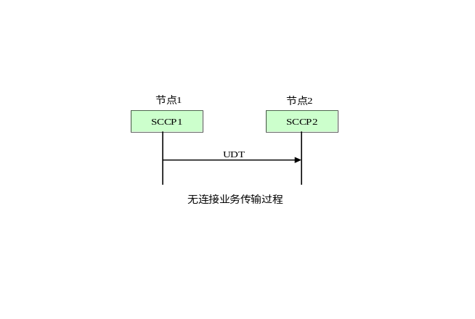
图20

6.2.2 面向连接型服务
面向连接型业务实质上是分组电路中的虚电路方式，即在传送数据之前，需要建立逻辑连接。在基本的面向连接业务中，由于各个数据消息不带顺序号，因此不能完成顺序控制和流量控制。在流量控制面向连接业务中则可以完成顺序控制和流量控制。
面向连接形业务又分为暂时信令连接和半永久连接。暂时信令连接的建立需要由SCCP用户启动和控制，类似于拨号电话接续；永久信令是本地（或远地）O&M功能或由节点的管理功能建立和释放，它们为SCCP用户提供半永久连接，类似租用电话线路。
面向连接传输过程的示意图如图21所示：
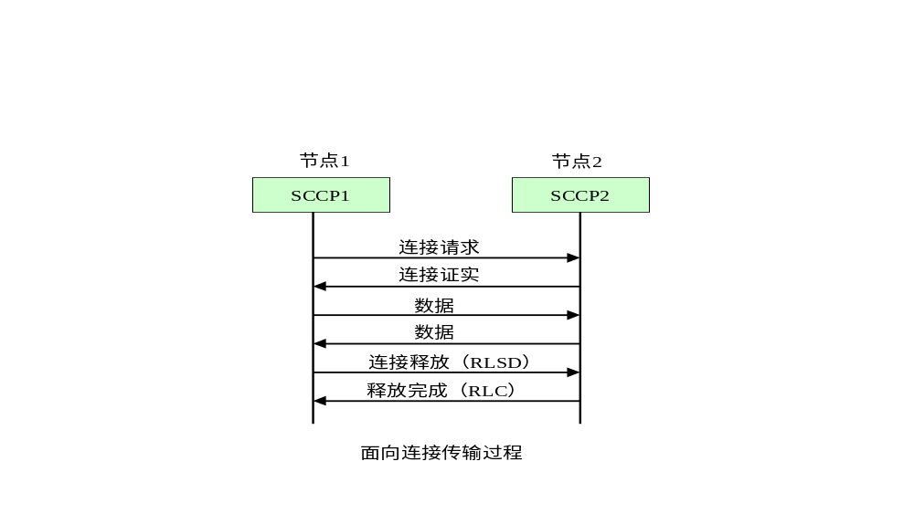图21
包括以下几个部分：
- 接续建立过程
当起源接点的SCCP功能收到一个信令连接的请求N_ConnectReq时，分析被叫地址，以识别建立信令接续应到达的节点。若目的节点不是本地节点，则SCCP使用MTP功能，将一个接续请求（CR）消息发送到目的信令点。
当目的节点的SCCP收到一个接续请求（CR）消息时，向用户发送N_ConnectInd原语。用户若同意建立接续，则调用N_ConnectRes原语，SCCP向起源节点发送接续确认（CC）消息；若不同意建立接续，则调用N_ConnectReq原语，SCCP向起源节点发送接续拒绝（CREF）消息。
在这其中，还要进行协议类别和流量控制信用量的协商，且起源节点、目的节点和中间节点的SCCP都要记录此信令接续的必要信息，以建立逻辑的信令连接链路。
其信令接续建立和拒绝过程分别如图22所示：

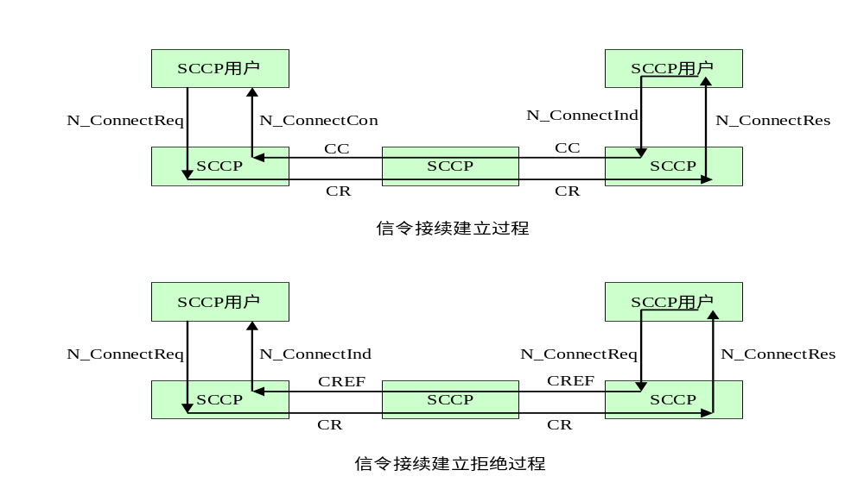
图22
- 数据传递过程
数据传递的功能是提供各种功能，保证用户数据在暂时的信令接续中传递。在此提供的功能有分段重装、流量控制、不活动性控制和加速数据传递。分段和重装是当用户数据的长度大于255个八位组时，分段后再插入到DT1或DT2的数据参数中，在接收端采用多数据指示码（M比特）来重组装。
流量控制过程是在协议类别为流量控制面向连接业务时，用滑动窗口来控制消息的流量。
不活动性控制的目的是为防止：
- 在接续建立期间，失去“接续确认”
- 在数据传递期间，接续段未通知的终结
- 一个接续的两端所保持的接续数据不一致
当接续段发出任意消息时，都要把发送不活动性控制器复位；当接收不活动性控制定时器计时满期，就要启动接续释放过程。
加速数据传递是在协议类别为流量控制面向连接业务时，传递数据量最小（≤32），且速度要求高（不受流量控制，也不提供分段和重组功能）的数据。
- 接续释放过程
为启动和结束接续释放，需要两种消息：已释放消息（RLSD）和释放完成消息（RLC）。释放过程可由SCCP用户发起，也可由SCCP发起。释放过程除了释放逻辑链路和本地参考外，为防止因收到与原来已建立的接续段有关的消息而启动不适合目前接续段的过程，必须具有冻结本地参考的功能。
- 复原过程
复原过程的目的是对接续段重新进行初始化，将数据消息、数据证实消息、加速数据消息和加速数据证实消息舍弃，将发送序号P（S）置0，窗口量值复原到起始量值。

6.2.3 SCCP寻址选路功能
SCCP可根据以下两类地址进行寻址：
- DPC＋SSN
- GT
其中DPC即MTP采用的目的信令点编码，SSN是子系统号用来识别同一节点中的不同SCCP用户。
GT是全局码，一般为用户拨号，如智能网业务号码、ISDN号码等。利用GT进行灵活的选路是SCCP的一个重要特点。它和DPC的不同在于DPC只在所定义的信令网中才有意义，而GT则在全局范围内都有意义，且其地址范围远比DPC大。这样，就可以实现在全球范围内任意两个信令点之间直接传送电路无关消息。这种寻址方式要求SCCP先将GT翻译成DPC＋SSN，然后才能将消息交MTP传送。

6.2.4 SCCP管理功能
SCCP管理功能（SCMG）的作用是在信令点和信令点的子系统发生故障或拥塞时，重新信令路由或限制信令业务量，以保证正常的信令网络性能。这里的子系统实际上就是SCCP用户。SCCP管理过程约定复份节点或子系统均为双份配置主备用系统，且假定它们是以主用支配方式工作的，即只有主用系统出现故障时才启用备用系统，一旦故障排除，立即倒换到主用系统。SCCP管理功能适用于无连接服务和面向连接服务。按其管理对象不同，将其分为两个子功能：
- 信令点状态管理：其功能主要是根据MTP提供的信令点消息，修改SCCP地址翻译表和节点或子系统的状态，使用户能够采取措施重发或减少有关信令点发送的信令消息。
- 子系统状态管理：其功能主要是根据收到的关于子系统的故障、退出服务和恢复信息，修改SCCP翻译表，更新状态标记，实现信令信息在主备用子系统之间的倒换和倒回。
SCCP管理功能的实现依赖于信令点和子系统状态信息的获取。而信令点状态是由MTP第三级管理的，因此有关信令点的故障、恢复和拥塞信息由MTP告之SCCP，子系统的故障和恢复信息则由SCCP通过SCMG消息告之有关节点。

7 事务处理能力应用部分TCAP
随 着 电 信 网 络 和 电 信 业 务 的 发 展， 越 来 越 多 的 应 用 需 要 在 网 络 节 点 之 间 传 送 电 路 无 关 消 息。 例 如， 在 交 换 节 点 和 控 制 节 点 之 间 传 送 地 址 翻 译 信 息、 用 户 数 据 信 息、 计 费 或 管 理 信 息 等。 这 些 电 路 无 关 信 息 与 呼 叫 控 制 相 对 独 立， 如 果 仍 按 传 统 的 方 法 为 每 一 种 新 的 应 用 专 门 设 计 一 组 消 息 类 型 和 信 令 关 系， 则 不 但 效 率 低 下， 而 且 协 议 管 理 复 杂。 为 此， 希 望 将 消 息 传 送 功 能 和 呼 叫 控 制 功 能 分 开， 单 独 制 订 一 个 传 送 电 路 无 关 消 息 的 统 一 的 协 议。 该 协 议 过 程 和 消 息 结 构 与 具 体 应 用 无 关， 这 就 是 七 号 信 令 系 统 中 的 事 务 处 理 能 力（Transaction Capability－TC） 协 议。Transaction 泛 指 两 个 网 络 节 点 之 间 任 意 的 交 互 过 程。 它 既 包 括 已 有 业 务 的 消 息 互 传 过 程， 也 包 括 未 来 业 务 的 各 种 可 能 的 信 息 交 互 过 程。

7.1 TCAP功能概述
TC 由 两 部 分 组 成，即 事 务 能 力 应 用 部 分（Transaction Capability Application Part,TCAP） 和 中 间 服 务 部 分（Intermediate Service Part－ISP）， 其 中 TCAP 的 功 能 对 应 于 OSI 参 考 模 型 的 第 七 层，ISP 则 提 供 OSI 第 四 层 至 第 六 层 的 功 能。 根 据 不 同 的 要 求， 有 面 向 连 接 和 无 连 接 两 种 TC 结 构， 见 图 23。
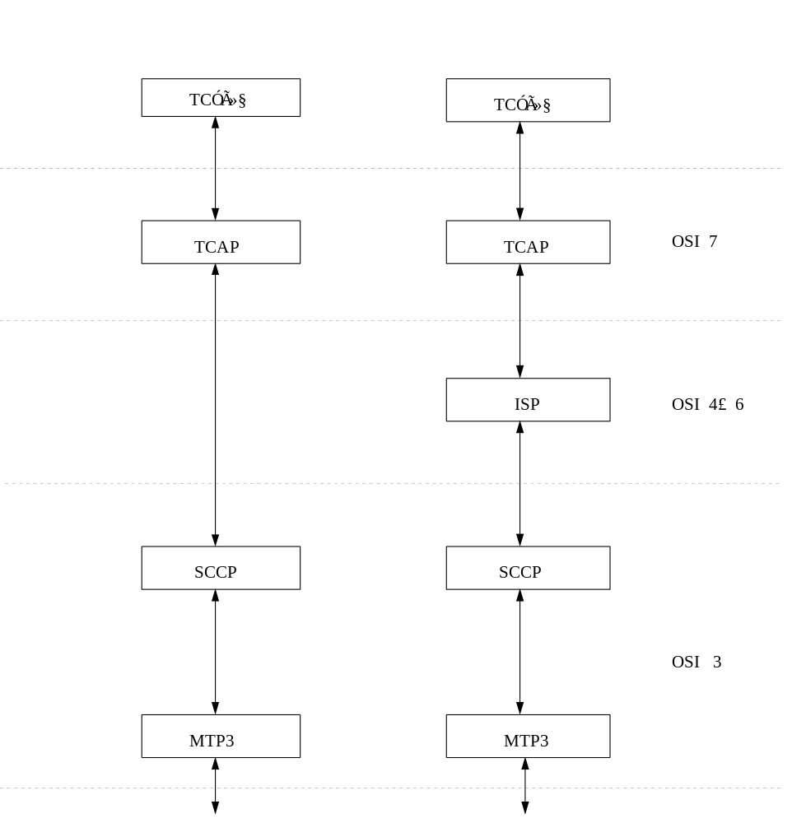

图 23 TCAP 结 构 示 意 图

ISP 的 协 议 正 在 研 究 之 中， 所 以 目 前 的 TC 指 的 就 是 TCAP。
在 七 号 信 令 网 中，TCAP 可 用 于：
（1） 交 换 机 之 间；
（2） 交 换 机 和 网 络 服 务 中 心 （ 如： 数 据 库、 专 用 功 能 单 元 、 操 作 和 维 护 中 心）之 间；
（3） 网 络 服 务 中 心 之 间。
已 知 的 TC－ 用 户 包 括 以 下 应 用：
… 移 动 通 信 业 务（ 如： 漫 游 用 户 的 位 置 登 记）；
… 涉 及 专 用 业 务 节 点 的 补 充 业 务 的 登 记、 激 活 和 调 用（ 如： 免 费 电 话 业 务、 信 用 卡 业 务 等）；
… 电 路 无 关 信 令 信 息 的 交 换（ 如： 闭 合 用 户 群）；
… 网 络 操 作 和 维 护（ 如： 信 息 询 问 和 响 应、 批 量 数 据 传 送 等）。
为了向所有应用业务提供统一的支持，TCAP将不同节点之间的消息交互抽象为一个关于“操作”的过程，即起始节点调用（Invoke）一个操作，目的节点执行该操作，并可能向起始节点回送操作执行结果。为了完成某项业务过程，两个节点的对等实体之间可能涉及到许多操作，这些相关操作的执行组合起来就构成一个“对话”（即事务）。这种操作模型类似于计算机的人机对话。正如对话语句是由一些基本单词组成一样，TCAP消息也是由基本构件－成份组成的。一个成份对应于一个操作请求或响应，一个消息（对话）可以包含多个成份。这样，由有限个成份就可以构成大量的消息。
上述统一的消息结构和语法规则适用于任何类型的TC用户。因此TCAP协议和具体应用无关，但是消息的语义，即每个成份包含的消息含义以及一个消息中各个成份的次序取决于具体的应用，由TC－用户定义。

7.2 TCAP子层结构
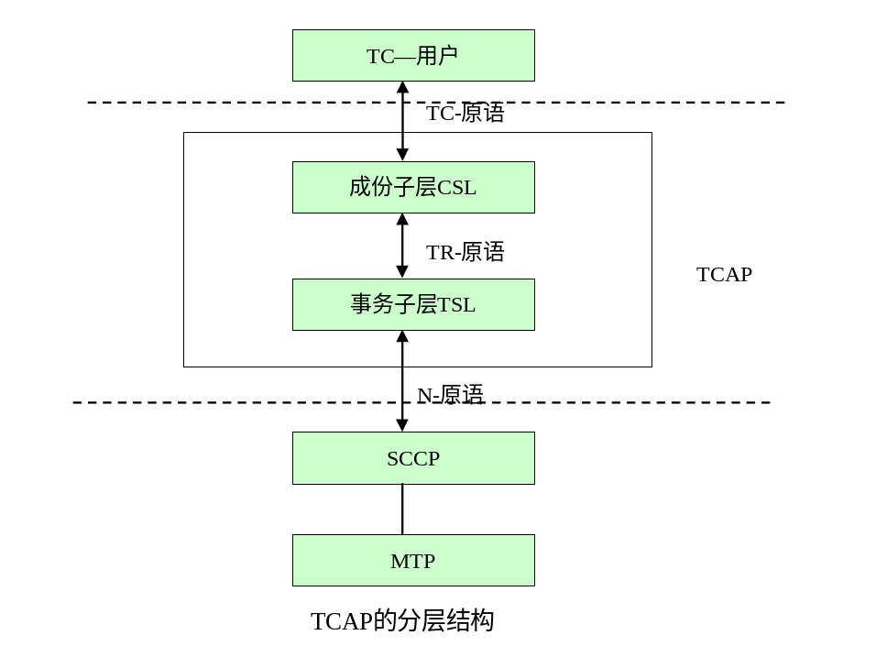
图24
其中：
- CSL —— 进行操作管理
- TSL —— 进行对话管理
- CSL与TC－用户之间通过TC－原语接口
- CSL与TSL之间通过TR－原语接口
为了实现对操作和对话的控制，TCAP本身又分为两个子层：
- 事务子层（TSL）
事务子层的功能就是对本端事务子层用户和远端事务子层用户之间的信令通信过程，即事务进行管理。事务子层用户就是TR－用户。目前已知的唯一的TR－用户就是成份子层。对等成份子层的通信也就是对等TC－用户之间的通信，称为对话。因此在目前定义的TCAP协议中，事务和对话完全等同，两者具有一一对应的关系。
为了完成一个应用业务的信令过程，两个TC－用户双向交换一系列TCAP消息。消息交换的开始、结束、先后顺序以及消息内容均由TC－用户控制和解释，事务子层则对对话的启动、保持和终结进行管理，包括对话异常情况的检测和处理。其协议过程适用于任何应用业务的对话。
- 成份子层(CSL)
成份子层的主要功能包括操作管理、成份差错检测和对话成份分配。
在正常情况下，一个操作由TC－用户发起调用请求，成份子层为每一个操作建立一个状态图，借此实现操作管理。
成份差错包括协议错误和响应超时。协议出错就是成份子层收到的成份类型与操作状态图的期望输入不符，或者成份格式出现语法错误或不可辨认。响应超时指的就是各类操作定时器超时。
成份子层通过对对话标识号的管理实现对话成份的分配。

7.3 TCAP功能模块结构
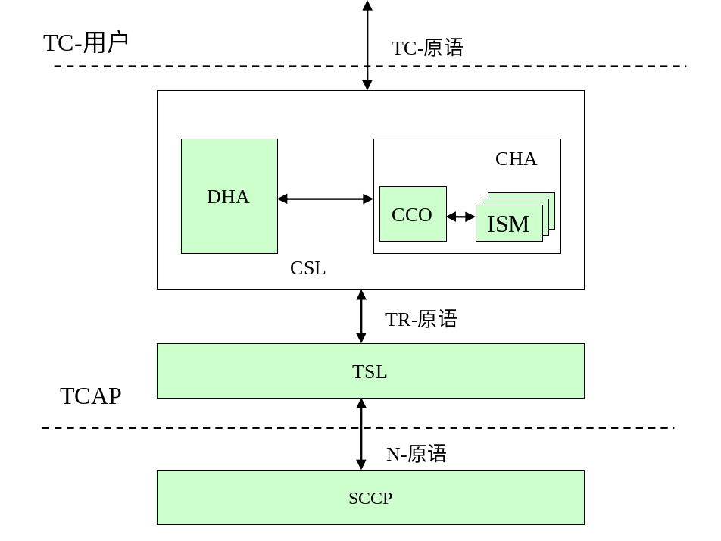

图25 TCAP分层模块功能
其中：
成份子层的CHA模块是成份处理，主要完成TCAP与TC－用户的TC成份处理原语的交互，并负责对每个操作调用的管理。
成份子层的DHA模块是对话处理，主要完成TCAP与TC－用户的TC对话处理原语的交互，并完成对话成份的分配。
当成份子层收到来自TC用户的正常的对话处理TC请求原语时，DHA模块向CHA模块请求该对话包含的成份部分；当成份子层收到非正常的对话处理TC请求原语时，DHA模块向CHA模块发送对话终结指示，使CHA模块终结该对话包含的所有未完成的操作；当成份子层收到TR指示原语时，DHA模块将接收的对话包含的所有成份发送给CHA模块，进行成份语法检查和操作状态检查。
CHA模块中的ISM模块是操作调用有限状态机。发起操作请求节点的成份子层据此对各个操作进行管理。
CHA模块中的CCO模块是成份协调模块。每个对话对应一个CCO模块，负责生成TC－用户发送的成份，还负责将收到的对话中包含的成份分配给ISM模块进行检查。当ISM模块检测出成份出错时，启动拒绝机理。

7.4 TCAP成份操作处理过程

7.4.1 基本处理过程
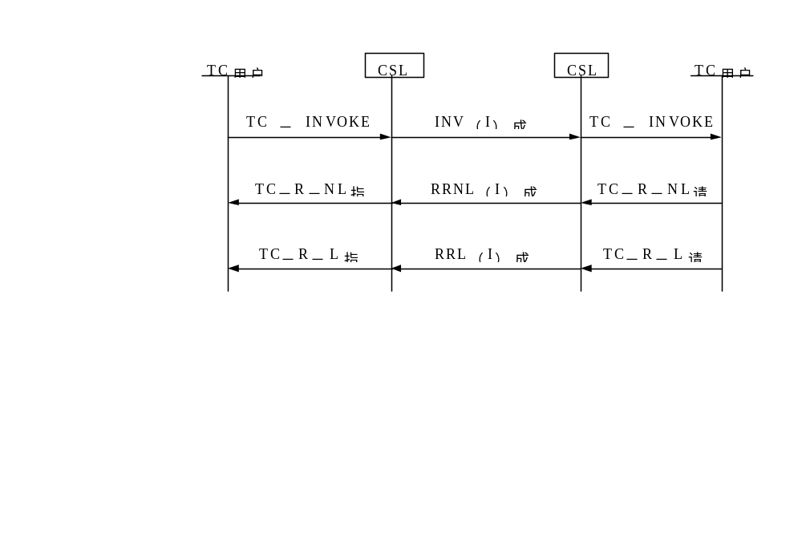一个成功的操作处理过程如下图所示。图中，括号里的I表示操作调用识别号。如果操作执行失败，则用户2将发送一个回复错误成份（RE），对应的TC原语为TC－U－ERROR。

图26 一个成功的操作处理过程
成份中的操作调用标识号由TC－用户在发起操作请求时动态分配。在任一时刻可以有多个操作同时在远端执行。每个操作调用标识号对应一个成份状态图，对端节点只对该操作作出响应，不参与操作的状态管理。成份状态图由进程TCAPISM管理。当操作过程完成后，成份状态图返回空闲状态，此时，操作标识号释放。操作标识号释放后，必须冻结一段时间后才能重新使用，冻结的实现方法由TC－用户规定。
TCAP允许两个节点在完成某一应用业务的对话中，互相向对方发出操作请求。这时，目的地将向对方发送一个索取信息的操作请求。第二个操作调用成份有自己的操作调用标识号，由目的地TC用户分配，但是该成份还必须向对端回送第一个操作的标识号，称为“关联操作标识号”以表明是为了执行第一个操作才请求调用第二个操作的。
下图示出了有关关联操作的处理过程。其中，用户1首先向用户2发出测试请求，测试操作标识号为1。该测试有若干个任选测试条件，预先置于用户1处。用户2收到此请求后，向用户1反向发出测试条件选择的请求，该调用成份的操作标识号为2，关联操作标识号为1。用户1收到此请求后，发送选定的测试条件，最后由用户2完成此测试。
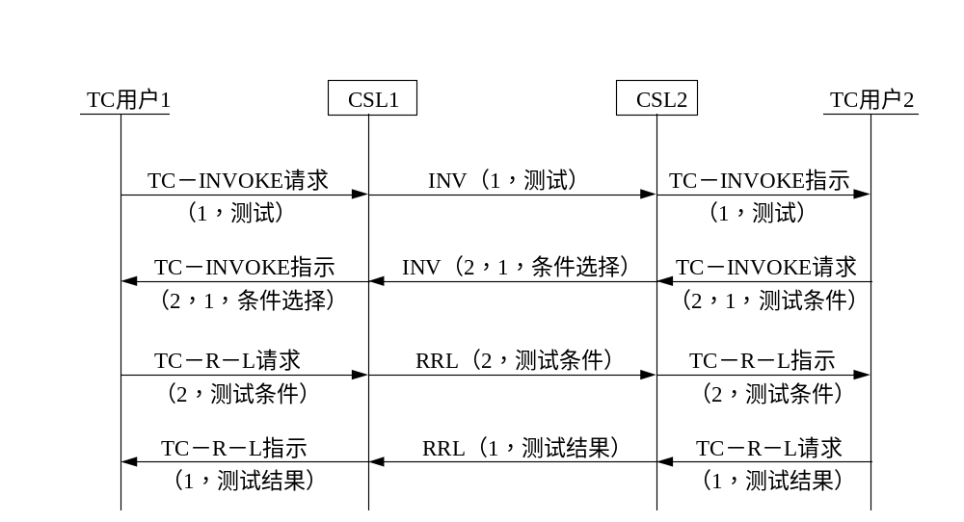

图27 关联操作的处理过程

7.4.2 异常处理过程
下面介绍了几种异常情况的处理过程。
- 超时处理
每个操作调用成份发出后，成份子层（进程TCAPISM）将启动有关定时器。若在时限范围内未收到对端发来的响应，则成份子层将取消该操作（成份状态图返回空闲状态），同时通过TC－L－CANCEL指示原语通知TC用户。任何时候，TC用户欲取消正在执行过程中的某操作，则可以通过TC－U－CANCEL请求原语告知成份子层。取消只是节点内部的局部过程，不发送成份通知对端。如果在取消后收到对端发来的响应，则将被成份子层视为不合法消息而予以拒绝。
- 非法成份处理
非法成份指的是格式错误、类型与状态图不符或无法识别的成份。收到此类成份后，成份子层将执行拒绝过程,生成拒绝成份（RJ）存储等待发送；通过TC－L－REJECT指示原语通知TC用户，并告知原因。这一过程的处理在进程TCAPCSL0中实现。
如果用户发现成份语义有错误或不符合应用业务规范的要求，也可以通过TC－U－REJECT原语发送拒绝成份。对端收到此成份后，利用TC－U－REJECT指示原语通知其用户。接收方的TCAP是根据成份中的问题码确定该拒绝是对端的用户拒绝还是对端的TCAP拒绝的。
如果一个TCAP消息中包含多个成份，其中一个成份被拒绝，则其后的所有成份均将丢弃。分段传送的回复结果，其中任一成份被拒绝等效于整个回复结果被拒绝。
即使非法成份中的操作调用标识号不可辨认或者是未被分配的不合法号码，也要执行上述拒绝过程。唯一例外是收到的非法成份本身就是拒绝成份，这时成份子层只需通知自己的用户，而不再向对方发送新的拒绝成份。
- 其他异常情况
这是指成份丢失、重复和错序。对于TCAP来说，这些情况发生的概率极小，因此协议对此不予考虑，否则将导致不必要的开销增加，降低实时性能。如果对于某一应用，这些情况发生的概率过高，则应采用面向连接网络层服务。如果某一协议信息，如计费信息特别重要，则应由应用协议采取措施，保证该信息的高度可靠性。
由操作处理过程可知，对于TCAP来说，成份丢失一般反映为操作响应超时。成份重复和错序一般无法检测，除非重复和错序的是最末回送结果成份（RRL），这时成份子层将作拒绝处理。

7.5 TCAP对话处理过程

7.5.1 基本处理过程
在一个信令过程中，两个对等实体之间进行对话交互。对话有两种类型: 非结构化对话和结构化对话。其中，非结构化对话只包含一个消息，无需管理；结构化对话消息必须赋予事务标识号，以区别各个不同的对话。事务标识号的分配和管理在进程TCAPTSL0中实现。
一个基本的结构化对话过程包括对话启动、保持、结束三个阶段。这里主要说明对话的结束（END）方式：基本方式和预定方式。
- 基本方式
用户向事务子层发送TR－END请求原语，原语的终结类型参数指明是基本结束。事务子层收到此请求后，向对端发送结束（END）消息，原来储存的属于该对话的所有成份随次消息一起发出。接收端收到END消息转送给用户后，就将尚未发送的该对话的所有成份全部丢弃。
- 预定方式
这种方式表示应用实体本身知道何时应该结束对话，当应用信令协议执行到给定点时，用户向事务子层发出TR－END请求原语，原语中的终结类型参数指明为预定结束。这时事务子层不向对端发送END消息，成份子层将未发出的该对话的所有成份丢弃。与此相应，对端用户也知道对话应结束，同样按预定方式结束该对话。
无论是哪种方式结束对话，TCAP收到相应原语的请求或指示后，将事务状态图及对话所属的所有状态图均回复空闲状态，并不检查操作请求是否已收到最后的回送结果。

7.5.2 异常情况处理过程
异常情况包括：
- 收到一个消息，其目的地事务标识号不可获得（不可辨认或无此项信息）或为未曾分配的非法号码；
- 收到一个消息，其目的地合法，但消息类型和事务状态图不符。
这时，接收端（进程TCAPCSL0）根据源端事务标识号的情况，作出相应的处理：
- 如果源端事务标识号不可获得，则丢弃该消息，不作任何处理。也就是说既不发送放弃消息（ABORT），也不终结该事务。
- 如果源端事务标识号可获得，则生成一个放弃消息，标明协议放弃原因（P－ABORT），发往源端，源端收到此消息后，经检查该标识号确实已经分配，则终结该事务。
无论如何，整个出错的TCAP消息应该丢弃。
对端收到放弃消息后，其事务子层将作如下处理：
- 若放弃消息包含“用户放弃信息，则利用TR－U－ABORT原语通知用户；
- 若放弃消息包含“协议放弃原因，则利用TR－P－ABORT原语通知用户；
- 在上述两种情况下，均丢弃该事务的未发出的所有消息，事务状态图回复空闲。

8 参考文献

8.1 参考书目
【1】 糜正琨、陈锡生，《七号共路信令系统》，人民邮电出版社，1994.11
【2】 吴立贞、张延川，《公共信道No.7信令网》，人民邮电出版社，1998.6
【3】 王立言，《公共信道信号（修订版）》，人民邮电出版社，1993.12
【4】 程时端，《综合业务数字网》，人民邮电出版社，1993.10
【5】 邢秦中，《ATM通信网》，人民邮电出版社，1998.1

8.2 参考资料
【1】 邮电部，“国内No.7信令方式技术规范－综合业务数字网用户部分（ISUP）（暂行规定）YDN038－1997”，1997.5
【2】 邮电部，“中国国内电话网No.7信号方式技术规范（暂行规定）GF001－9001”， 1990.8
【3】 邮电部，“国内No.7信令方式技术规范－信令连接控制部分（SCCP）（暂行规定）GF010－95”，1995.2
【4】 邮电部，“国内No.7信令方式技术规范－事务处理能力部分（TCAP）（暂行规定）GF011－95”，1995.2
【5】 ITU－T，Signalling System No.7(MTP)－Q.700-Q.708，1993.2
【6】 ITU－T，Signalling System No.7(SCCP)－Q.711-Q.716，1993.2
【7】 ITU－T，Signalling System No.7(TCAP)－Q.771-Q.775，1993.2
【8】 ITU－T，Signalling System No.7(ISUP)－Q.761-Q.764，Q.730-Q.737，1993.2
【9】 CCITT，“七号信令系统技术规程（蓝皮书卷VI.8），Q.721-Q.766”，日内瓦，1989

